**A) Aşağıdaki bilgiler doğru ise parantez içine “D”, yanlış ise “Y” yazınız. (1 x 10 = 10 puan)**

1. Metallerin hepsi oda koşullarında katı hâlde bulunur. **(....)**
2. Ametaller ısı ve elektriği iyi iletir. **(....)**
3. Sulu çözeltileri hidroksit (OH–) oluşturan maddeler baz olarak adlandırılır. **(....)**
4. Kimyasal tepkimeler sonucu oluşan yeni madde, kendisini oluşturan maddelerin özelliklerini taşımaz. **(....)**
5. Madde gaz halden sıvı hale geçerken tanecikler birbirine yaklaşır ve madde çevreye ısı verir. **(....)**
6. Özısısı küçük olan maddeler geç ısınır geç soğur. **(....)**
7. Sabit makaralarda kuvvetten kazanç oranında yoldan kayıp vardır. **(....)**
8. Çift taraflı kaldıraçlar kuvvetin hareket yönünü değiştirir. **(....)**
9. Katı basıncı cismin ağırlığı ve temas yüzeyi ile doğru orantılıdır. **(....)**
10. Mutasyonların tamamı kalıtsaldır. **(....)**

**B) Aşağıdaki cümlelerde boş bırakılan yerleri uygun kelimelerle doldurunuz. (1 x 10 = 10 puan)**

1. Periyodik sistemdeki düşey sıralara ………………......... adı verilir.
2. Sulu çözeltilerine H+ iyonu veren maddelere .………………......... adı verilir.
3. pH değeri 7 olan çözeltiler ………………........................ çözeltilerdir.
4. Sulu çözeltilerine OH– iyonu veren maddelere ………………........................ denir.
5. Maddelerin sadece dış görünüşünde meydana gelen değişimlere ………........................ değişim denir.
6. 1 gram saf maddenin sıcaklığını 1 derece arttırmak için gerekli ısıya ……………… denir.
7. Saf maddelerin hal değişimi sırasında ……………………. değişmez.
8. Yoğuşma sırasında gaz haldeki madde ………… …………………. sıvı hale geçer.
9. Hareketli ve sabit makaraların birlikte kullanıldığı düzeneklere ……………….. adı verilir.
10. Çıkrıkta …………………………………. arttıkça kuvvet kazancıda artar.

**C) Aşağıdaki çoktan seçmeli sorularda doğru seçeneği işaretleyiniz. (20 x 4 = 80 puan)**

|  |  |
| --- | --- |
|  |  |
|  |  |
|  |  |
|  |  |
|  |  |
|  |  |
|  |  |
|  |  |
|  |  |
|  |  |
|  |  |
|  |  |
|  |  |
|  |  |
|  |  |
|  |  |
|  |  |
|  |  |

1. 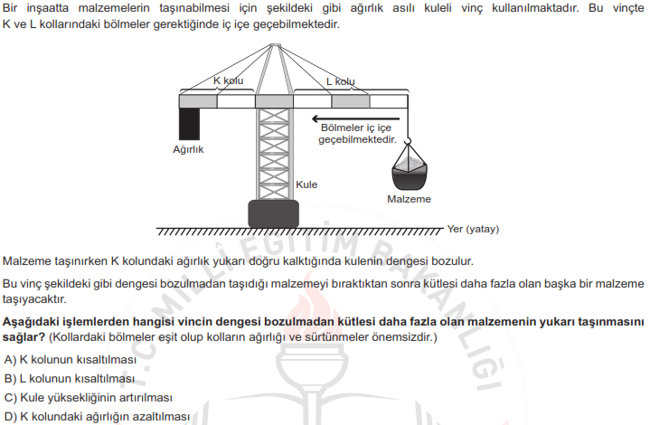

20)

Başarılar Dilerim

Fen Bilimleri Öğretmeni

Mehmet ÖZALP

**CEVAP ANAHTARI**

**A) Aşağıdaki bilgiler doğru ise parantez içine “D”, yanlış ise “Y” yazınız. (1 x 10 = 10 puan)**

1. Metallerin hepsi oda koşullarında katı hâlde bulunur. **(Y)**
2. Ametaller ısı ve elektriği iyi iletir. **(Y)**
3. Sulu çözeltileri hidroksit (OH–) oluşturan maddeler baz olarak adlandırılır. **(D)**
4. Kimyasal tepkimeler sonucu oluşan yeni madde, kendisini oluşturan maddelerin özelliklerini taşımaz. **(D)**
5. Madde gaz halden sıvı hale geçerken tanecikler birbirine yaklaşır ve madde çevreye ısı verir. **(D)**
6. Özısısı küçük olan maddeler geç ısınır geç soğur. **(Y)**
7. Sabit makaralarda kuvvetten kazanç oranında yoldan kayıp vardır. **(Y)**
8. Çift taraflı kaldıraçlar kuvvetin hareket yönünü değiştirir. **(D)**
9. Katı basıncı cismin ağırlığı ve temas yüzeyi ile doğru orantılıdır. **(Y)**
10. Mutasyonların tamamı kalıtsaldır. **(Y)**

**B) Aşağıdaki cümlelerde boş bırakılan yerleri uygun kelimelerle doldurunuz. (1 x 10 = 10 puan)**

1. Periyodik sistemdeki düşey sıralara GRUP adı verilir.
2. Sulu çözeltilerine H+ iyonu veren maddelere ASİT adı verilir.
3. pH değeri 7 olan çözeltiler NÖTR çözeltilerdir.
4. Sulu çözeltilerine OH– iyonu veren maddelere BAZ denir.
5. Maddelerin sadece dış görünüşünde meydana gelen değişimlere FİZİKSEL değişim denir.
6. 1 gram saf maddenin sıcaklığını 1 derece arttırmak için gerekli ısıya ÖZ ISI denir.
7. Saf maddelerin hal değişimi sırasında SICAKLIĞI değişmez.
8. Yoğuşma sırasında gaz haldeki madde ISI VEREREK sıvı hale geçer.
9. Hareketli ve sabit makaraların birlikte kullanıldığı düzeneklere PALANGA adı verilir.
10. Çıkrıkta ÇIKRIK KOLUNUN UZUNLUĞU arttıkça kuvvet kazancıda artar.

**C) Aşağıdaki çoktan seçmeli sorularda doğru seçeneği işaretleyiniz. (20 x 4 = 80 puan)**

|  |  |
| --- | --- |
|  | B |
|  | B |
|  | C |
|  | B |
|  | A |
|  | D |
|  | B |
|  | C |
|  | C |
|  | D |
|  | B |
|  | C |
|  | B |
|  | C |
|  | B |
|  | D |
|  | C |
|  | A |
|  | B |
|  | A |

**BİZİ SOSYAL MEDYADA TAKİP EDİN…**

**FACEBOOK:** <https://facebook.com/Mehmet.Hocaniz>

**INSTAGRAM:** <https://instagram.com/youtube.mehmet.hoca>

**WEB SİTESİ:** <https://mehmethocaniz.com>

silah içeren bir resim

Açıklama otomatik olarak oluşturuldu